EL ARTE PALEOLÍTICO

LAS PRIMERAS PINTURAS

Se decoraban con pinturas las paredes y los techos de las cuevas, este arte se conoce como “arte rupestre”= arte en las rocas.

Características:
- Policromadas: utilizaban distintos colores.
- Muy realistas.
- Generalmente representaban figuras de animales: ciervos, bisontes, mamuts,…

¿Cómo se pintaba?
Aplastaban minerales y los convertían en polvo; mezclaban el polvo con clara de huevo, para darle consistencia y fabricaban los pinceles con el pelo de los animales

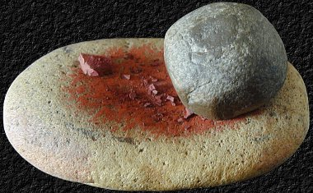

ESCULTURAS Y GRABADOS

Realizaban preciosos gravados sobre roca y huesos de animales. Los hacían con la punta de una roca muy afilada.

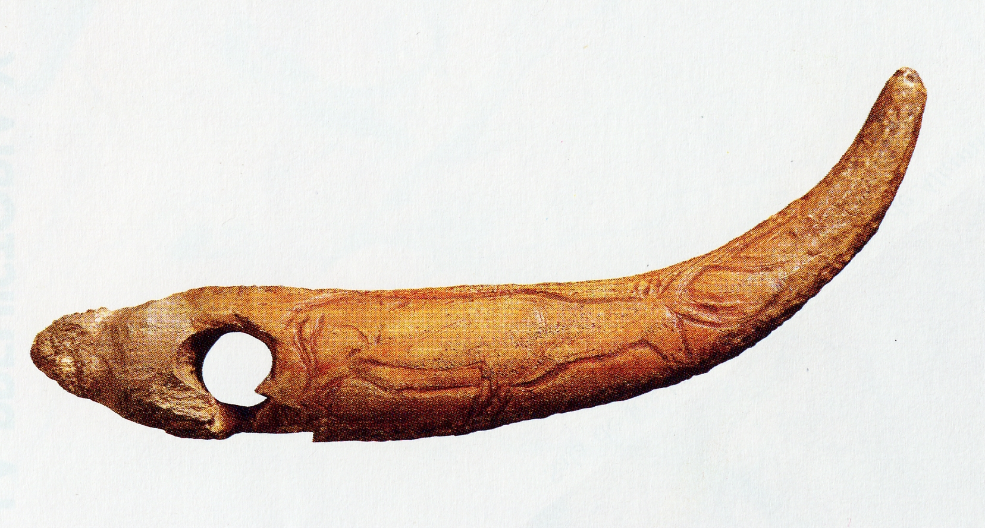

También hacían pequeñas esculturas de animales y mujeres llamadas Venus.

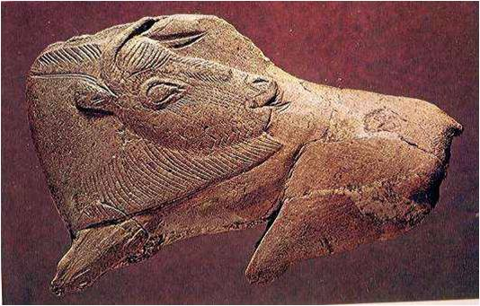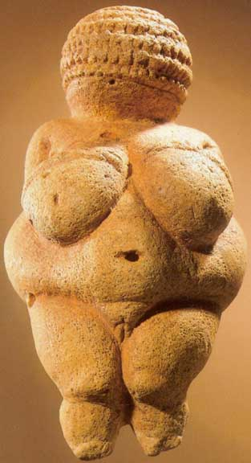

MÚSICA Y DANZA

Se han encontrado objetos de piedra, piel de animal y hueso que parecen tambores y flautas.

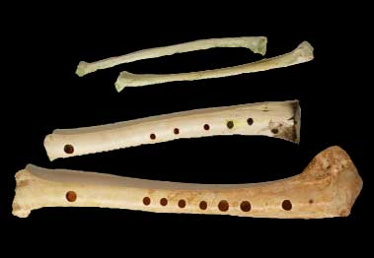

Es posible que las personas del Paleolítico hicieran fiestas acompañadas de música y danza para celebrar el éxito en la caza, para honrar a los espíritus y para festejar algún acontecimiento importante para la tribu.

